Anexo 1

Instalación del sistema operativo Debian

La primera parte de la presente guía metodología para implementar una infraestructura cluster SSI consiste en instalar el nodo raiz. Para ello se utilizara la versión 5.0.8 de Debian, conocido como Lenny. Recomendada la version netinstall del mismo que se puede obtener desde la siguiente dirección.



**Netinstall** significa que únicamente el sistema base se encuentra en la imagen .iso, los demás servicios se podrán descargar de internet posteriormente. Se recomienda que la partición este vacía, si es la primera vez que va a realizar una instalación Linux. Grabe el ISO en un CD e inicie desde el cdrom en la terminal que va a instalar.

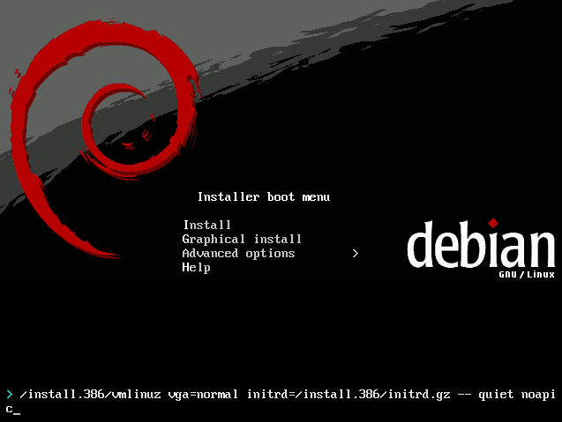Figura 1. Pantalla de instalación.

Instalación base de Debian

El proceso de la instalación se realiza en un modo consola. La terminal a instalar deberá de contar con dos placas de red, para mejor aislación entre la interconexión de nodos del cluster y la conexión a una red externa (internet). A continuación se detallan los pasos a pasos.

1. En la pantalla de Elegir Idioma, se selecciona “English”.
2. En la elección de País, se selecciona “United States”.
3. En la pantalla de seleccionar una configuración de teclado, se selecciona “American English”.
4. El hardware es detectado, los controladores y componentes se cargan, la red es ha configurada.
5. En la pantalla de configuración de red, se selecciona “eth0” como interfaz primaria de red.
6. En la pantalla de configuración de red, se selecciona como hostname “Lenny”
7. En la pantalla de configuración de red, se selecciona como nombre de dominio “clusterssi”.
8. Discos de almacenamientos son detectados y el proceso de partición es iniciado.
9. En la pantalla de partición de discos, se selecciona la opción “Manually edit partition table”
10. La partición se procederá de la siguiente manera. 1.0 Gb para la partición **/boot** con sistema de archivos *ext3*, 0.5 Gb para la partición **/swap** y el espacio sobrante del disco se asigna a la partición **/** con sistema de archivos *ext3.*
11. El sistema base de Debian ha sido instalado
12. Se consultara acerca de instalar el cargador GRUB en el registro de inicio maestro, se responde “Yes”.

Configuraciones de Debian

Una vez instalado el sistema base de Debian, se procede a realizar configuraciones básicas del sistema operativos.

1. En la pantalla de configuración de Huso Horario, se selecciona “No” cuando se consulta si el reloj interno del hardware esta configurado a GMT.
2. En la pantalla de configuración de Huso Horario, se selecciona “other” y luego “South America”, “Paraguay” como huso horario.
3. Se ingresa y verifica una contraseña para el administrador “root”.
4. Se crea un usuario regular.
5. En la pantalla de configuración de paquetes APT, se selecciona “No” cuando se consulta si se desea examinar otro CD.
6. En la pantalla de configuración de paquetes APT, se selecciona “Yes” cuando se consulta acerca de agregar otro repositorio APT. Seleccione http, luego “United States” y luego “http://ftp.us.debian.org”. No es necesaria información para proxy HTTP.
7. Las configuraciones están hechas.

Una vez reiniciada la terminal la siguiente pantalla se visualizará el inicio de sesión de usuarios.

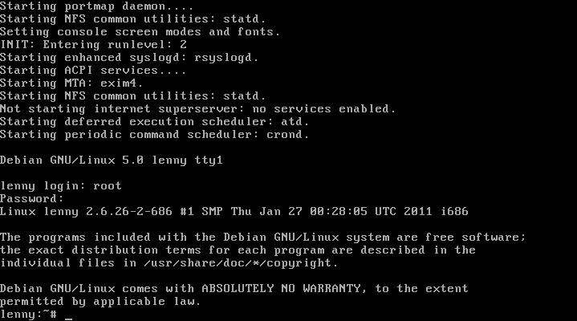

Figura 2. Inicio de sesión